Астана қаласының Өзбек этномәдени орталығы

Тарихи анықтама. 2007 жылдың сәуірінде Астана қаласында «Өзбек ұлттық мәдени орталығы» қоғамдық бірлестігі тіркелді. 2010 жылдың қазан айында атын «Өзбек этномәдени орталығы» деп өзгертуге байланысты қайта тіркелді. Төрағасы Пулатов Шерзод Аббозович.
Мақсаты - өзбек халқының әдет-ғұрып, салт дәстүрі мен өзбек тілінің сақталуы мен жандануы; елдегі этникааралық келісім мен толеранттылықтың нығаюы; Қазақстан халқының мәдениетін өзара жанжақты байыту.
Қызметінің негізгі бағыттары:
- Қазақстандық отаншылдық сезімін және этникааралық келісімді нығайтуға бағытталған іс-шараларды ұйымдастырып өткізу.
- Мәдени- бұқаралық іс-шараларды ұйымдастырып өткізу;
- Өзбек тілінің дамуы мен өрістеу қызмет сферасында іс-шаралар өткізу; өзбек ұлтының өкілдерінің барлық қоғамдық-саяси өмірде қатысуын белсендендіру;
- Астан қаласында тұрып жатқан өзбектердің мәдениетінің жаңаруы мен дамуына шексіз көмек көрсету.
Ресурстық база:
Астана қаласының Өзбек этномәдени орталығы барлық қалалық және еспубликалық іс-шараларға белсенд іқатысады.
Орталықтың құрамына: басқарма, қамқоршылар кеңесі, ақсақалдар кеңесі, жастар қанаты, шығармашылық және көркемөнер ұжымы кіреді. Өзбекэтномәдениорталығыныңнегізіндеекішығармашылықұжымқалыптасқан: Хореограф Т. Салиеваның жетекшілігіндегі ұлттық классикалық би ансамблі Булатов Фархад жетекшілігіндегі вокалды-аспаптық ансамбль
Ансамбльдердің қызметі республикалық және қалалық ұйымдарының дипломдары мен құрмет мадақтамаларымен марапатталған. 2014 жылыХалықтар достығы Фестивалінде «Инструментальная композиция» номинациясында ансамбль біріншіорынға ие болды.
2015 жылы орталықтың өкілі Сангина Шарипова «Менің Қазақстаным» атты Республикалық фестивальдің қалалық турында бірінші орынды жеңіп алды.
Негізгі жобалар. Орталық жастармен жұмыс жасауға ерекше көңіл бөледі. Жастар қанатының өкілдері республикалық және қалалық деңгейде өтетін барлық мәдени, ғылыми, спорт іс-шараларына белсенді қатысады.

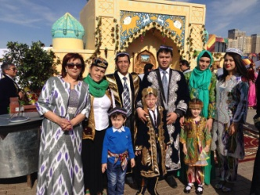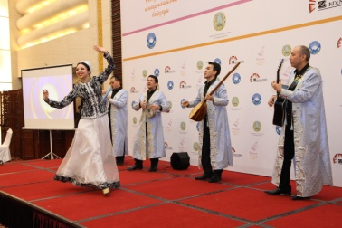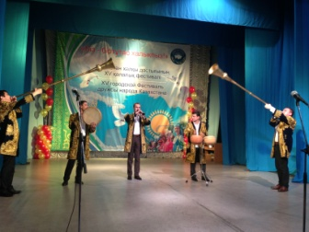

Байланыс:
Мекенжайы: Астана қ.,Тәуелсіздік көш., 121 кабинет
Тел: 744-80

